МИНИСТЕРСТВО ОБРАЗОВАНИЯ И НАУКИ РОССИЙСКОЙ ФЕДЕРАЦИИ
Федеральное государственное бюджетное образовательное учреждение высшего профессионального образования
«КУБАНСКИЙ ГОСУДАРСТВЕННЫЙ УНИВЕРСИТЕТ» (ФГБОУ ВПО «КубГУ»)

КУРСОВАЯ РАБОТА

ТЕОРИЯ ВЫЯВЛЕННЫХ ПРЕДПОЧТЕНИЙ И ЕЁ ПРИМЕНЕНИЕ

Работу выполнила___________________________________Д.Г. Сопрунова
(подпись, дата)
Факультет экономический

Направление 27.03.05 − Инноватика

Научный руководитель к.э.н. ___________________________Е.В. Аретова
(подпись, дата)
Нормоконтролер к.э.н. ________________________________Е.В. Аретова
(подпись, дата)

Краснодар 2017
Содержание
Введение 3
- Теоретические аспекты потребительского поведения 5
  - Понятие «потребительское поведение» 5
  - Типы поведения потребителей 10
- Факторы, влияющие на поведение потребителя 12
  - Факторы, оказывающие влияние на покупательское поведение.... 12
  - Реклама и потребительское поведение 17
- Влияние обслуживания на поведение и выбор покупателя 21
  - Обоснование выбора покупателя 21
  - Гарантия успешной торговли – довольный покупатель 21
Заключение 25
Список используемой литературы 27

Введение
В течение своей жизни люди должны питаться, одеваться, защищать себя от неблагоприятных погодных условий, поддерживать организм в нормальном состоянии, то есть удовлетворять свои самые разнообразные потребности. В современной литературе потребности делятся на первичные (низшие) и вторичные (высшие). К первичным относятся потребности в пище, одежде и жилье. Вторичные включают интеллектуальную, творческую деятельность человека - образование, искусство, развлечения. Потребности людей в материальных благах, услуги постоянно развиваются и обновляются по мере развития человеческой цивилизации. Человеческие потребности практически невозможно утолить, так как всегда есть предел для их удовлетворения, такой как земля, труд, капитал и т.д. Поэтому существует необходимость экономического выбора, необходимость распределения имеющихся ресурсов так, чтобы наилучшим образом соответствовать их потребности. Удовлетворение потребностей человека осуществляется путём использования различных ресурсов и благ.
Теория потребления изучает принципы рационального поведения покупателей на рынке товаров и услуг, а также объясняет, как он выбирает рынок товаров. Потребителями товаров и услуг являются люди, группы людей и организаций различного масштаба и профиля деятельности, использующие товары и услуги. Избиратели, домохозяйки и домашние хозяйства, малый бизнес, глобальные компании, страны или нации, международные организации и даже международное сообщество в целом - они могут рассматриваться как потребители конкретных товаров в материальной форме и услуг.
Увеличение интенсивности конкуренции стремительно развивающихся рынков, естественно, привлекает интересы производителей товаров и услуг разных стран к исследованию механизмов поведения потребителей и возможностям использования этих механизмов для достижения своих целей.
Основные агенты на рынке готовой продукции - домашние хозяйства и фирмы. Бытовое поведение определяет спрос на товары и услуги. Поведение фирм-производителей характеризует предложение товаров и услуг. В этой работе будут рассмотрены факторы, определяющие спрос.
Эта проблема носит не только теоретический, но и практический интерес. Как, являясь потребителем, ориентироваться среди изобилия товаров и услуг, как сделать выбор, при котором полезность будет максимальной при минимальной стоимости? Потребители часто отвечают на эти вопросы интуитивно, основываясь на личном опыте. Производители тратят на исследования спроса много денег, пытаясь понять выбор потребителя и повлиять на поведение домохозяйств.
Целью работы являются исследование особенностей потребительского поведения и выявление ключевых факторов, влияющих на это поведение. Для достижения поставленной цели в работе решаются следующие задачи:
- Определение понятия и значения потребительского поведения
- Возможности производителя влиять на поведение потребителя
- Рассмотрение выбора покупателя

- Теоретические аспекты потребительского поведения.
Раньше лидеры рынка понимали своих покупателей, ежедневно общаясь с ними в процессе торговли. Впрочем, рост размеров фирм и рынка лишил многих маркетологов непосредственного контакта с клиентами. Деятели рынка все чаще прибегают к потребительским исследованиям. Они проводят больше времени, чем когда-либо, чтобы изучить потребителей, пытаясь выяснить, кто покупает, когда покупает, где покупает и почему он покупает. Главный вопрос заключается в том, как потребители отреагируют на различные стимулирующие методы, которые может применяться фирма. Компании действительно важно понять, как потребители реагируют на различные характеристики продукции, цены, рекламу и т.п., чтобы иметь огромное преимущество перед конкурентами. Именно поэтому и компании, и учёные исследуют взаимосвязи между побудительными факторами маркетинга и реакцией потребителя.
  - Понятие «потребительское поведение»
Потребление – это приобретение и использование благ и услуг. Потребительское поведение – это процесс формирования спроса отдельного потребителя (индивидуального спроса) на различные товары и услуги.
Предъявляя спрос на те или иные блага, потребитель стремится извлечь от их приобретения наибольшую пользу, то есть максимизировать совокупную полезность. Однако потребитель наталкивается на ограничения, связанные с величиной дохода, которым он располагает, и уровнем рыночных цен. Эти ограничения заставляют потребителя делать выбор между теми или иными благами(рис.1).
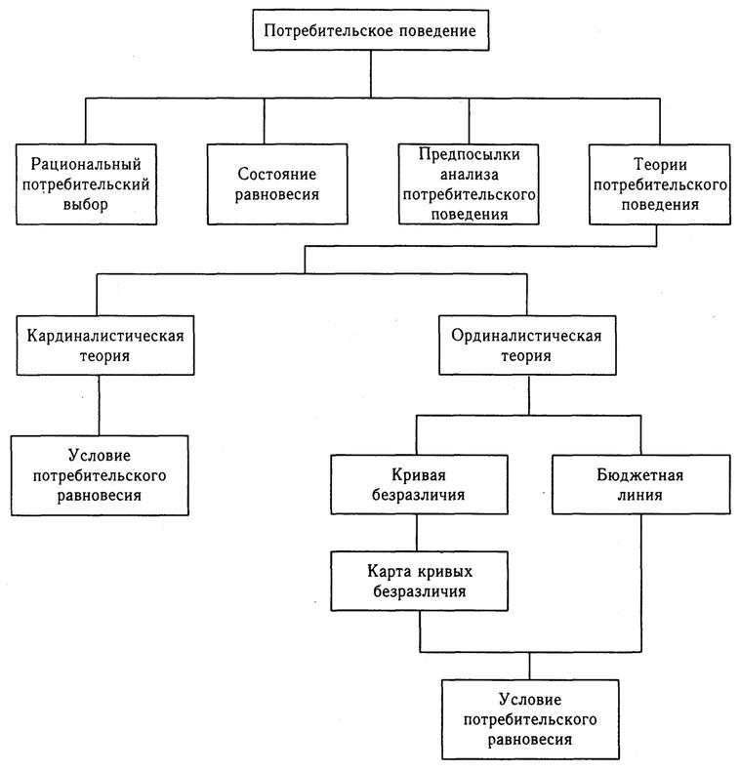
Рис.1 Потребительское поведение
Основными теоретическими подходами, объясняющими поведение потребителя, являются теория придельной полезности (кардиналистский подход) и анализ кривых безразличия (ординалистский подход). Любая теория является достаточно абстрактной моделью и строится на основе ряда методологических предположений, что позволяет сосредоточиться на основных моментах. При анализе исследователи потребительского поведения зачастую считают, что:
- все рынки товаров и услуг являются совершенно конкурентными, а все товары и услуги имеют рыночную цену;
- все домохозяйства и фирмы располагают полной и достоверной информацией, необходимой им для совершения выбора и принятия решений о потребление или производстве. Всем точно известны цены, процентные ставки, ставки заработной платы, величина издержек производства, качество товаров и т.д.;
- основа потребительского выбора – полезность, величину которой можно измерить;
- все контрагенты ведут себя целесообразно, то есть сопоставляют свои затраты и выигрыши по каждой дополнительной единице потреблённого или произведённого товара и принимают решения, при которых выигрыш был бы больше, чем издержки;
- потребители постоянны в своих вкусах и предпочтениях и всегда выберут большую полезность вместо меньшей.
Несложно заметить, что большинство из перечисленных выше условий не реализуются на практике. Нигде, по сути, нет рынков совершенной конкуренции, покупатели никогда не уверены относительно истинного качества приобретаемого товара, производители не знают реального дохода покупателей и так далее. Наконец, не всегда и не все покупатели (точно так же, как производители ) ведут себя рационально и последовательно. Наиболее уязвима идея полезности, которая может быть соотнесена с расходами. Индивидуальная оценка полезности является субъективной характеристикой. Некоторые индивиды оценивают полезность одного и то же товара по-разному, в зависимости от вкусов и предпочтений. Кроме того, один и тот же потребитель оценивает полезность продукта (услуги) не одинаково, в зависимости от конкретной ситуации, места, времени, моды и пр. При всём несовершенстве методологических допущений и основных положений теории предельной полезности она, тем не менее, довольно точно изображает поведение потребителей и частично производителей, которые пытаются оказывать влияние на потребительский спрос и предпочтения. Таким образом, косвенное подтверждение правильности утверждения
заключается в том, что потребители постоянно сравнивают ожидаемую полезность продукта и его стоимость: «Это того не стоит», «За свои деньги я хочу получить качественное обслуживание».
Кривая безразличия (U)— это линия, объединяющая ряд наборов благ, обладающих одинаковой полезностью для потребителя. Многие авторы именуют кривую безразличия как равнополезный контур (рис.2).
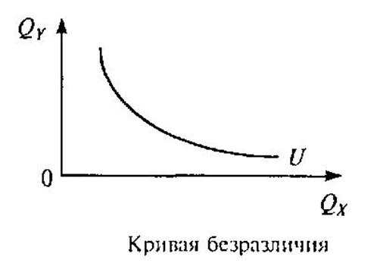
Рис. 2 Кривая безразличия
Анализ кривых безразличия позволяет нам понять, как различия во вкусах потребителей влияют на их выбор. Форма кривой безразличия и предельная норма замещения предоставляют информацию о вкусах потребителей. Все это имеет важное практическое значение при принятии решения о том, что производить. И компании, проводя маркетинг новых продуктов, заинтересованы в предпочтениях покупателей.
Используя анализ кривых безразличия, изучаем реакции потребителей на изменение цен и дохода, и тем самым наблюдаем за тем, как закон спроса согласуется с теорией потребительского поведения. Расход продукта X изменяется с ростом доходов. С ростом дохода потребитель переходит на новое равновесие (Е₁,Е₂,Е₃,Е₄), увеличивая уровень потребления Х товара от Qx₁ до Qx₄. кривая «доход-потребление» связывает все точки равновесия. Она показывает, что уровень потребления Х товара зависит только от дохода (рис.3).
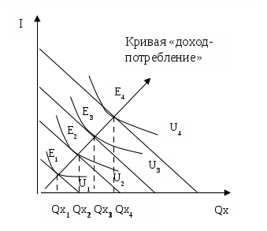
Рис.3 Кривая «доход-потребление»
Бюджетная линия или линия бюджетного ограничения - линия, ограничивающая множество доступных для потребителя товарных наборов, доступных при заданных ценах и доходе.
Точка касания кривой безразличия с бюджетными ограничениями означает положение равновесия потребителя для получения максимальной полезности с учётом его дохода (рис. 4).
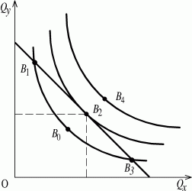
Рис. 4 Карта кривых безразличия и бюджетная линия
  - Типы поведения потребителей.
Потребительское поведение меняется в зависимости от того, какой продукт он покупает - зубную пасту, футбольный мяч, дорогую видеокамеру или новую квартиру. Чем сложнее принять решение о покупке, тем больше
требуется участников и тем осторожнее ведёт себя потребитель. тем осторожнее ведёт себя потребитель. Исходя из этого, можно выделить типы поведения потребителей при принятии решения о покупке. В основе этих типов необходимо понять уровень участия и степень различия между торговыми марками. При сложном покупательском поведении перед маркетологом задача состоит в том, чтобы суметь сохранить появившийся интерес. Высокая степень потребительского вовлечения имеет место, если продукт стоит дорого, его покупка связана с риском, а также новая покупка может служить средством самовыражения. Обычно в таких случаях потребители стремятся получить максимально возможную информацию о характеристиках продукта в данной категории. В этом случае покупатель должен пройти процесс усвоения, чтобы обеспечить независимое мнение в отношении товара. Только тогда он сможет сделать окончательный выбор.
- Неуверенное поведение покупателя можно наблюдать в ситуациях с высоким уровнем вовлечения, когда товар стоит дорого, его покупка происходит редко, впрочем разница между отличающимися марками товара невелика.
- Привычное покупательское поведение имеет место при условии низкого вовлечения потребителя и небольшой разницей между различными марками товара. Данную характеристику можно выделить, как правило, при покупке дешёвых и часто приобретаемых товаров.
- Поисковое покупательское поведение характерно для низкой степени вовлечения и при этом потребителей сопровождается существенными различиями между аналогичными марками товара. В этом случае потребители легко меняют марки, они, по сути, экспериментируют, выбирая себе самый подходящий товар.
- Сложное покупательское поведение преобладает при приобретении дорогостоящих товаром со значительной разницей в характеристиках марок, например, бытовой техники. В данном случае покупка всегда связана с определёнными рисками.
Каждая указанная модель потребительского поведения, прежде всего, показывает степень отношения к покупке.

- Факторы, влияющие на поведение потребителя.
Покупательское поведение – это процесс принятия решения потребителем о распределении своего дохода между различными товарами и услугами, которые он намеревается приобрести. Знание этого механизма позволит более рационально распределить свои ресурсы для организации производства соответствующих товаров и услуг.
Специфика рынка потребительских товаров заключается в том, что данные рынки делятся на многочисленные сегменты, которые имеют определённые категории покупателей со своими требованиями, вкусами, запросами, традициями, границами платёжеспособности. Потребитель, решая, что и где покупать, определяет, какие товары производить и какой бизнес будет успешным. Свобода выбора товаров покупателем в настоящее время особенно усилилась благодаря его мобильности и лучшей информированности при помощи рекламы, средств массовой информации, сети Интернет. Исследователи рынка изучают влияние многочисленных факторов на поведение покупателя при принятии им решения о покупке.
  - Факторы, оказывающие влияние на покупательское поведение.
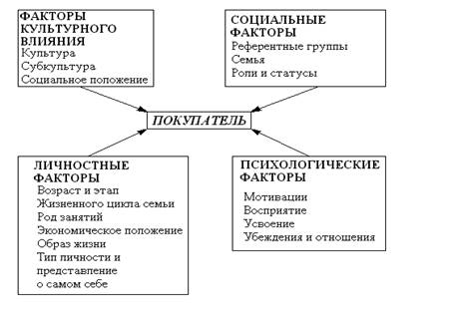

1. Культурные факторы
Самое сильное влияние на поведение потребителя оказывают культурные факторы, особенно их общий уровень, принадлежность к определённой субкультуре и социальному классу.
Культура.
Культура - определяющий фактор потребностей и поведения человека, который с детства усваивает в семье и через другие общественные институты определённый набор ценностей, стереотипов восприятия и поведения.
Субкультура.
Субкультуры формируются на национальной, религиозной, расовой или региональной основе, многие из них образуют важные сегменты рынка, которые должны учитывать производители при разработке продукции и планировании маркетинговых программ.
Социальные классы.
Социальные классы - построенные в строгой иерархии, относительно однородные, стабильные общественные группы, объединённые едиными ценностями, интересами и поведением.
Представители социальных классов имеют определённые общие предпочтения в выборе различных товаров и торговых марок. Некоторые производители, используя данное обстоятельство, фокусируют своё внимание на удовлетворении потребностей какого-то одного класса.
2. Социальные факторы
Кроме культурных на потребительское поведение оказывают влияние такие социальные факторы, как референтные группы, семья, роли и статусы.
Референтные группы.
Референтные группы – это группы, которые оказывают (при личном контакте) прямое или косвенное влияние на отношение человека к чему или кому-либо и его поведение.
Семья.
Семья - важнейшее социальное объединение потребителей-покупателей. Члены семьи составляют самую влиятельную первостепенную референтную группу.
Роли и статусы.
Человек на протяжении всей своей жизни принадлежит к нескольким группам - семье, друзьям, различным организациям. Его позиции в каждой группе определяются исполняемой ролью и статусом. Роль - это набор действий, исполнения которых ожидают от человека окружающие его лица.
3. Личностные факторы.
На решение покупателя влияют его личностные характеристики: возраст и этап жизненного цикла его семьи, работа, экономическое положение, образ жизни, особенности характера и самооценка.
Возраст и этапы жизненного цикла семьи.
На протяжении жизни человек приобретает самые разные товары и услуги. Ребёнку необходимо детское питание, взрослый человек стремится попробовать самые разнообразные продукты, а в пожилом возрасте он переходит на диетическое питание.
Структура потребления индивида зависит и от того, на какой стадии жизненного цикла находится его семья. Обычно выделяют 9 этапов жизненного цикла семьи, каждый из которых характеризуется определённым финансовым положением и типичными покупками.
Род занятий.
Большое влияние на приобретение товаров покупателем оказывает род его занятий..
Экономическое положение.
Экономическое положение индивида определяется уровнем и стабильностью расходной части его бюджета, размерами его сбережений и активов, долгами, кредитоспособностью и отношением к накоплению денег.
Образ жизни.
Образ жизни – форма бытия человека в мире, выражающаяся в его
деятельности, интересах и мнениях. Образ жизни отражает “всего человека” в его взаимодействии с окружающими.
Тип личности и представление о себе.
На покупательское поведение человека влияет тип его личности.
Тип личности - совокупность отличительных психологических характеристик человека, обусловливающих его относительно постоянные и последовательные реакции на воздействия окружающей среды.
Тип личности обычно определяется на основе следующих присущих человеку черт: уверенности в себе, влияния на окружающих, независимости, почтения, общительности, самозащиты и приспособляемости.
4. Психологические факторы
На выбор покупателем товара воздействуют четыре основных психологических фактора - мотивация, восприятие, усвоение, убеждения и отношения.
Мотивация.
В любой момент жизни человек испытывает массу потребностей. Некоторые из них имеют биогенную природу, возникают при определённом физиологическом состоянии организма - голоде, жажде, дискомфорте. Другие носят психогенную природу и являются результатом таких состояний психологического напряжения, как потребность человека в признании, уважении или духовной близости. Большая часть потребностей не требует немедленного удовлетворения. Потребность становится мотивом в том случае, когда она заставляет человека действовать, а её удовлетворение снижает психологическое напряжение.
Психологи установили, что любой товар инициирует у потребителя уникальный набор мотивов.
Восприятие.
Человек, которым движет мотив, готов к действию. Характер этого действия зависит от его восприятия ситуации.
Восприятие - процесс отбора, организации и интерпретации индивидом поступающей информации и создание значимой картины мира. Восприятие зависит не только от физических раздражителей, но и от их отношения к окружающей среде и от особенностей индивида.
Ключевое слово в определении понятия “восприятие” - индивид. Почему люди по-разному воспринимают одну и ту же ситуацию? Это объясняется тем, что процессы восприятия происходят в форме избирательного внимания, избирательного искажения и избирательного запоминания. В результате потребитель далеко не всегда видит или слышит сигналы, которые направляют ему производители.
Усвоение.
В процессе сознательной деятельности человек усваивает определённые знания. Усвоение - определённые изменения в поведении человека, происходящие по мере накопления им опыта. Человеческое поведение является в основном усвоенным. Теоретики считают, что усвоение-результат взаимодействия побуждений, раздражителей различной интенсивности и подкрепления.
Побуждение - сильный внутренний раздражитель, подталкивающий индивида к действию. Когда побуждение направлено на определённый раздражитель, способный снять напряжение, оно становится мотивом.
Убеждения и отношения.
Убеждения и отношения индивида формируются через поступки и усвоение и влияют на поведение потребителей.
Убеждение представляет собой мысленную характеристику чего-либо.
Разумеется, производителей весьма интересуют убеждения покупателей относительно товаров и услуг, создающих образы продукции и марок. На основании убеждений люди совершают действия.
Отношение - устойчивая положительная или негативная оценка индивидом объекта или идеи, испытываемые к ним чувства и направленность возможных действий по отношению к ним.
У людей складываются отношения ко всему: к религии, политике, одежде, музыке, пище и т.д. Отношение к объекту заставляет людей любить его или ненавидеть, приближаться к нему или отдаляться.
  - Реклама и потребительское поведение.
Реклама является особой формой коммуникации. Процесс коммуникации информирует о событиях и фактах общественной жизни, развивает контакты между людьми, управляет процессом общения.
Сама реклама создаёт заданные образы, убеждает потребителя в необходимости и возможности приобрести тот или иной товар, формирует у него желание купить рекламируемый товар - ненавязчиво и эффективно.
Можно сказать, что существует взаимосвязь между обществом и рекламой: общество развивает рекламную деятельность, а рекламные технологии развивают стимул социально-экономического развития общества.
Малоизвестный российский предприниматель прошлого века Метцель, основавший первую в нашей стране контору по приёму объявлений, подарил миру афоризм:
«Реклама - двигатель торговли». Лозунг этот стопроцентно верен. Но реклама нужна не только торговле. Мы называем наш век «веком информатизации». А в основе рекламы - информация, причём, не только коммерческая, но и социальная, политическая, идеологическая, и другая.
Соответственно и функции её многообразны:
1. Экономическая функция рекламы сводится в основном к информированию о товаре или услуге, их популяризации, повышению спроса и товарооборота, а вместе с тем - и производства. То есть реклама развивает экономику и в конечном счёте влияет на наш уровень жизни.
2. Социальная функция прежде всего - функция интеграции нашего населения, становления его единства. Приводя к единой форме потребности и вкусы населения, определяя потребительские приоритеты и в то же время
превращая товары в символы страны. Ведь не случайно в нашем сознании США до недавнего времени ассоциировались с такими товарами-символами, как «Кока-кола», жевательная резинка, джинсы - товарами, которые широко рекламировались по всему миру. «Дразня» своими предложениями, реклама стимулирует труд, усиливает мотивацию труда. Это способствует в конечном счёте формированию «среднего класса», который в любом обществе выступает главным гарантом его стабильности. Реклама выступает в качестве «пряника», она помогает человеку поверить в свои силы, вовлекает его в трудовую деятельность, заставляет повышать производительность труда и таким образом способствует экономическому и социальному развитию общества.
3. Идеологическая функция. Развитие нашего общества напрямую зависит от того, насколько успешно будут внедрены в массовое сознание новые ценности, приходящие на смену ценностям, в духе которых мы воспитывались на протяжении десятилетий. Реклама должна мягко и деликатно культивировать генетически в нас заложенные ценности - такие как духовность, взаимопомощь, верность дружбе, сострадание, как та же, порою осмеиваемая, сентиментальность, тонкость чувств и уязвимость души. Реклама - сильно значимый экономический фактор. Она востребована как информация для потребителя о новых товарах и, как инструмент реализации программы продвижения товаров российских производителей на внутреннем и зарубежном рынке. Она в значительной степени определяет наш образ и стиль жизни.
Самым эффективным каналом социологической пропаганды всегда была реклама. Поскольку реклама умышленно игнорирует невеселые стороны жизни, там нет места для таких проблем, как безработица, забастовки и вообще всего, что связано с трудом, там нет трущоб и нищих, там все концентрируется на проблемах благоустроенного быта, благоустроенного досуга.
Внедряя в наше сознание новые ценности, реклама активно формирует образ жизни. У человека, в результате использования рекламой приемов и способов воздействия, присущих большому искусству: метафор, гипербол, аллегорий, ассоциаций - возникает реакция (порой и неадекватная). Именно поэтому в ряде стран запрещено использовать в рекламе мотивы страха, делать акцент на опасностях, так как все эти компоненты рекламы изменяют психику человека.
Реклама воздействует на поведение, она взаимосвязана с психологией, философией, историей, экономикой, менеджментом и т.д. Реклама как процесс коммуникации - оказывает многоплановое влияние на человека, его представления, поведение и оценки. Процесс коммуникации реализует наиболее общие задачи: информирование о событиях и фактах общественной жизни; развитие контактов между людьми; управление процессом общения Реклама информирует общество о новшествах, призванных обеспечит жизнь более комфортной и удобной. Реклама оказывает опосредованное влияние на формирование мнений и поведения людей, общественного сознания (проявляется как через межличностное общение, воспроизводящее рекламные идеи в более доверительной форме обмена личным опытом, так и через массовые представления (нормы, традиции, стереотипы), принятые в обществе. Способность одновременно воздействовать на большие рассредоточенные аудитории (выступать как массовое явление).
Реклама - старается не касаться трудных житейских проблем, в частности - трудовой деятельности. Она в основе своей ориентируется на сферу досуга. Более того, она сама - элемент досуга.
В массовом обществе «среднестатистический» условный человек в силу целого ряда социальных, экономических и других причин не может добиться реализации своих ожиданий и реализует их «идеально», мысленно или подсознательно идентифицируя себя с удачливыми героями массовой культуры. Кроме того, массовая культура функционирует как своеобразный
\«социальный анестезиолог». Её потребитель живёт не в реальном, а в вымышленном, лёгком и интересном для него мире, отрешаясь от трудных проблем. И в этом - причины её чрезвычайной популярности.
Реклама - это искусство психологического воздействия на массового потребителя.

- Влияние обслуживания на поведение и выбор покупателя.
  - Обоснование выбора покупателя.
Принято считать, что магазин должен помочь покупателям выбрать товар за 20 – 25 минут. Ключевая цифра после дневного времени – 70% покупателей выбирают товар в магазине. 70% покупателей пробуют товар, рассматривают марки, изучают упаковки, беседуют с продавцами, читают листовки на прилавках, плакаты на стенах, витрины и пр.
При этом как минимум 40% покупателей делают окончательный выбор товара в магазине именно благодаря внутримагазинной информации. Достаточно драматичная вещь для многих производителей. Давно привычно видеть большие рекламные бюджеты размерами в десятки миллионов долларов. Драматизм ситуации в одном: эти достаточно крупные бюджеты – только вторая половина выбора марки. Первая половина выбора марки – это то, что покупатель видит и читает в магазине.
Количество людей, которые совершают окончательный выбор товаров в магазине неуклонно растёт. Основная тенденция, известная по рынкам США и Европы – в ближайшее время 40% покупателей, делающих выбор товара в магазине, превратится в 50%, а потом и в 60 и в 70% покупателей.
Другими словами, наблюдается парадокс. Чем больше растёт рекламный эфир, тем больше людей начинают принимать решения внутри магазина. Зависимость не совсем прямая, существует и масса других дополнительных факторов. Но, в конечном счёте, когда рекламные бюджеты вырастут в десятки раз, количество людей, делающих выбор в магазине, вырастет в полтора раза – от 40 до 70%
  - Гарантия успешной торговли - довольный покупатель.
Каждый владелец магазина, независимо от формата его торговой точки, должен помнить, что достойное обслуживание покупателя – не только главное назначение, но и основа существования его бизнеса. Именно об этом забывают многие хозяева супермаркетов, упуская из вида такую важную
составляющую успешной торговли, как индивидуальный подход к каждому покупателю. А между тем именно у владельца супермаркета есть серьёзное преимущество перед крупными сетями и дискаунтерами – возможность окружить в своём магазине всех посетителей заботой и вниманием.
Дальновидные бизнесмены расценивают каждый "контакт" с покупателем не как однократное мероприятие, а как возможность построить долгосрочное и взаимовыгодное сотрудничество.
Важно и то, что владельцы малых предприятий обычно намного лучше позиционированы, чем гиганты розничной торговли, и могут не только предложить покупателям требуемый вид услуг, но и установить доверительные взаимоотношения со своими клиентами. Покупатели приходят туда, где их ждут и ценят. Необходимо строить свой бизнес так, чтобы взыскательные покупатели, у которых всегда есть выбор, где и как потратить свои деньги и время, пришли именно в ваш магазин. Важно обеспечить им не просто хороший, а очень хороший сервис (не говоря уже об ассортименте), за который они с радостью заплатят больше.
В условиях жёсткой конкуренции в сфере розничной торговли качество обслуживания покупателей зачастую становится решающим фактором в выборе ими того или иного магазина.
Кроме того, следует иметь в виду следующие правила, "подсказанные" практикой успешного торгового бизнеса.
Большинство людей согласны при совершении покупки платить больше (до 10% и более) за хороший сервис.
Если покупателю однажды понравилось делать покупки именно в каком-то конкретном магазине, он, вероятнее всего, вернётся снова, и затраты хозяина этого магазина на маркетинг в результате окажутся значительно меньше.
Заполучить нового покупателя стоит в 5 раз дороже, чем удержать уже существующего.
Довольный покупатель расскажет об этом магазине своим друзьям, а
следовательно, будет меньше затрат на рекламу.
Эксперты считают, что бизнес теряет не менее 30% потенциального дохода из-за плохого отношения к покупателям.
Главная причина сокращения числа покупателей - неудовлетворительный сервис.
Суть хорошего обслуживания покупателей весьма проста. Важно обращаться с ними уважительно, предвосхищать их желания и потребности и делать все, чтобы общение с вами было лёгким и приятным настолько, насколько это возможно.
Персонал должен быть заинтересован в каждом покупателе. Клиент - это основа бизнеса и единственный актив, имеющий долгосрочную и стабильную стоимость, поскольку покупатели генерируют прибыль и практически являются "работодателями".
Принципы торговли для магазина, которые помогут вам удовлетворить потребности покупателей должны быть разработаны и проанализированы. Нужно оценить каждое "политическое" решение с точки зрения полезности для каждого клиента.
Например, разработать грамотную технологию возврата товаров. Если вы требуете для возврата товара 4 подписи продавцов, менеджеров и т. п. и пространное заявление, заверенное клиентом собственноручно, это, естественно, будет раздражать покупателей, поскольку им приятнее и удобнее иметь дело с компанией, с уважением относящейся к их времени и мнению.
Существуют важные пункты, которые следует включить в "сценарий" работы с покупателями:
Найдя хороших работников, их следует обучить и обращаться с ними, как с суперзвёздами. Благодарить сотрудников. Осознание того, что тебя ценят, - очень серьёзная мотивация для работников. Не следует упускать возможности похвалить их. Для покупателей сотрудники - это и есть компания.
Следует предоставлять работникам полную информацию о предлагаемых ими товарах. Ничто так не раздражает покупателей, как впустую потраченное время в магазине, где сотрудники ничего не знают о свойствах рекламируемого товара, предлагаемых на него скидках или месте продажи.
Важно постоянно "держать руку на пульсе", следить затем, как идут продажи. Интересоваться мнением покупателей, спрашивать, что они думают о компании. Принимать их ответы к сведению и корректировать свой бизнес в соответствии с ними.
Каждый день необходимо обдумывать и предлагать мероприятия и уловки, чтобы удивить или восхитить потенциальных покупателей.

Заключение
На поведение покупателя оказывают влияние четыре основные группы факторов:
· Факторы культурного уровня
· Факторы социального порядка
· Факторы личного порядка
· Факторы психологического порядка
Все они дают представление о том, как эффективнее охватить и обслужить покупателя.
Ещё одним, немаловажным фактором, влияющим на поведение покупателя, является реклама.
До начала планирования маркетинга необходимо выявить всех целевых потребителей и определить, как протекает у них процесс принятия решения о покупке.
Задача деятеля рынка - понять различных участников процесса потребления и разобраться в основных факторах влияния на покупательское поведение. Подобное понимание позволяет деятелю рынка создать для своего целевого рынка значащую и эффективную программу маркетинга.
Конечным пунктом движения всех материальных ценностей является потребитель. Так или иначе, особенно в условиях рыночной экономики, потребитель становится как бы негласным "руководителем" фирмы, влияя на процесс её управления своими предпочтениями и поведением.
Многие розничные торговцы на западе и в России уделяют большое внимание выявлению потребностей потребителя. Такое внимание к своим покупателям становится залогом их успеха. Потребитель очень капризен и зачастую у торговых фирм нет возможности удовлетворить все его потребности. Поэтому единственным способом выбирать ваш магазин в такой ситуации – это убеждение. Грамотно организовав свою торговую площадь, обучив персонал и построив эффективное управление магазином возможно даже повлиять на систему ценностей своих покупателей или, что
чаще бывает, акцентировать его внимание на тех потребностях, которые выгодны торговой фирме.

Список используемой литературы
- К.О. Литвинский, И.В. Шевченко, «Основы производства и потребления благ: теория и практика»
- И.В. Алёшина, «Поведение потребителей»
- В.Л. Музыкант, «Реклама: функции, цели, каналы распространения: Курс лекций»
- Энджел Джеймс Ф., «Поведение потребителей»
- В.М. Гальперина, «Теория потребительского поведения и спроса»
- Котлер Ф., «Основы маркетинга»
- Р.М. Нуриев, Н.М. Розанова, «Поведение потребителя в рыночной экономике. Вопросы экономики №1»
- В.И. Видяпин, Г.П. Журавлева, «Общая экономическая теория»
- В.А. Сидоров, «Общая экономическая теория»
- А.И. Добрынин, Л.С. Тарасевич, «Экономическая теория»
- Б.П. Красовский, «Некоторые социально-психологические аспекты рекламы»
- Н.Г. Федько, «Поведение потребителей»
- В.Ю. Бородина, «Реклама в системе социальной регуляции межличностных отношений»
- З.Ф. Гусарова, «Теория выявленных предпочтений и её применение»
- Бурдье П., «Социальное пространство и символическая власть»

http://www.studfiles.ru/preview/2892285/
К.О. Литвинский, И.В. Шевченко, «Основы производства и потребления благ: теория и практика»
К.О. Литвинский, И.В. Шевченко, «Основы производства и потребления благ: теория и практика»
http://mirznanii.com
И.В. Алёшина, «Поведение потребителей»
В.Ю. Бородина, «Реклама в системе социальной регуляции межличностных отношений»
В.Ю. Бородина, «Реклама в системе социальной регуляции межличностных отношений»
Бурдье П., «Социальное пространство и символическая власть»
Музыкант В.Л. Реклама: функции, цели, каналы распространения: Курс лекций.
З. Ф. Гусарова., «Теория выявленных предпочтений и её применение»
Н.Г. Федько, «Поведение потребителей»

